1. ЛИДЕР -1

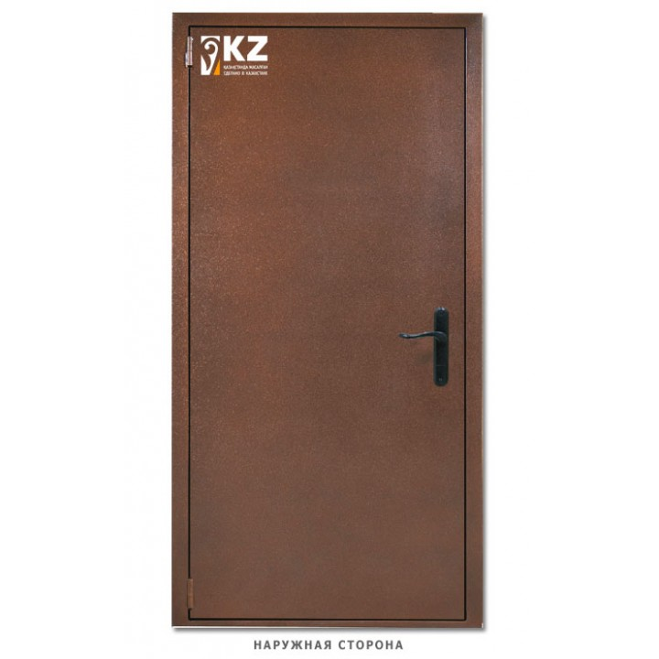

|  |  |
| --- | --- |
| Применение двери | уличная |
| Типоразмеры | 2050x880, 2050x960 |
| Материал | сталь / T=1,5 mm |
| Цвет | по желанию заказчика |
| Наружная отделка | порошково-полимерная покраска |
| Уплотнитель | 1 контур / не утепленная |
| Замок основной | сувальдный / Гардиан 1011, Гардиан 1211 |
| Петли | закрытый подшипник - 2 шт. |
| Гарантийный срок | 12 месяцев |
| Страна производитель | Казахстан, г.Астана |

1. Лидер – 2

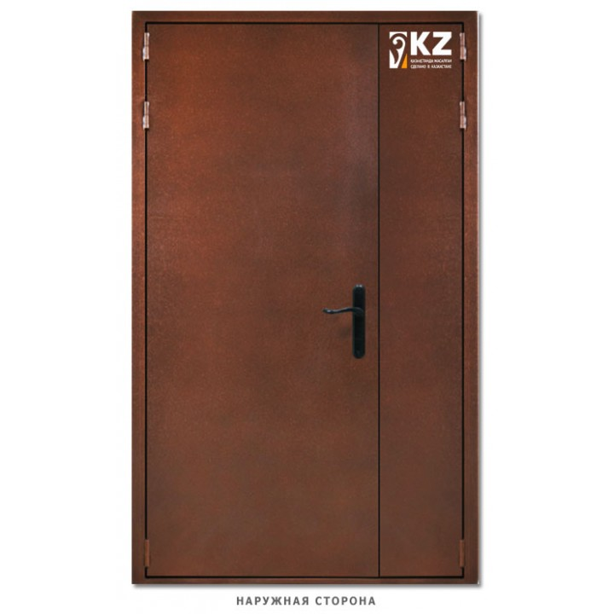

|  |  |
| --- | --- |
| Применение двери | уличная |
| Типоразмеры | 2050x1160, 2050x1260, 2050x1360, 2050x1460 |
| Материал | сталь / T=1,5 mm |
| Цвет | по желанию заказчика |
| Наружная отделка | порошково-полимерная покраска |
| Уплотнитель | 1 контур / не утепленная |
| Замок основной | сувальдный / Гардиан 1011, Гардиан 1211 |
| Петли | закрытый подшипник - 2 шт. |
| Гарантийный срок | 12 месяцев |
| Страна производитель | Казахстан, г.Астана |

1. Оптима– 3

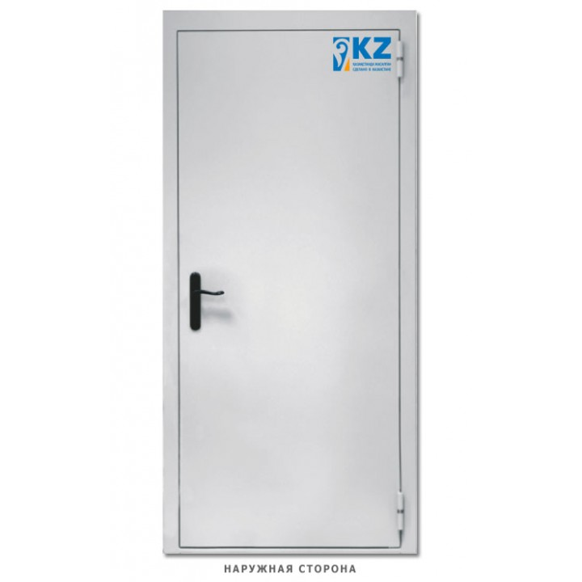

| **Характеристики** | |
| --- | --- |
| Применение двери | уличная |
| Типоразмеры | 2050x880, 2050x960 |
| Материал | сталь / T=1,5 mm |
| Цвет | по желанию заказчика |
| Наружная отделка | порошково-полимерная покраска |
| Уплотнитель | 2 контура |
| Утепление полотна | мин.вата Isover |
| Ручка | Гардиан 4131, Гардиан 4132 |
| Замок основной | сувальдный / Гардиан 1011, Гардиан 1211 |
| Петли | закрытый подшипник - 2 шт. |
| Гарантийный срок | 12 месяцев |
| Страна производитель | Казахстан, г.Астана |

1. Оптима – 4

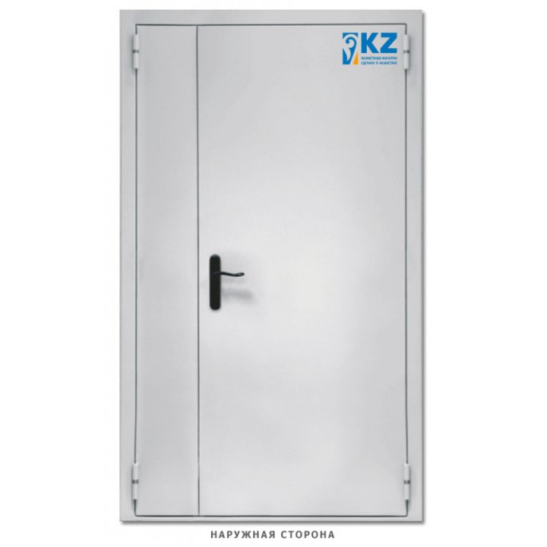

| **Характеристики** | |
| --- | --- |
| Применение двери | уличная |
| Типоразмеры | 2050x1160, 2050x1260, 2050x1360, 2050x1460 |
| Материал | сталь / T=1,5 mm |
| Цвет | по желанию заказчика |
| Наружная отделка | порошково-полимерная покраска |
| Гарантийный срок | 12 месяцев |
| Страна производитель | Казахстан, г.Астана |

1. Оптима - 7

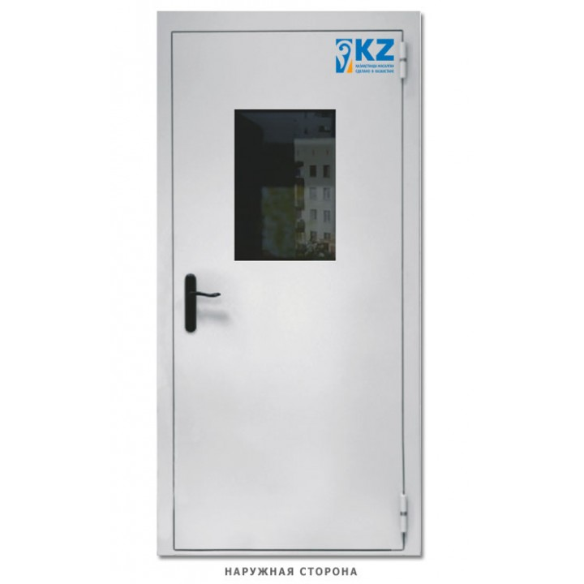

| **Характеристики** | |
| --- | --- |
| Применение двери | внутренняя |
| Типоразмеры | 2050x880, 2050x960 |
| Конструктивные особенности | с остеклением, с порогом |
| Материал | сталь / T=1,5 mm |
| Цвет | по желанию заказчика |
| Наружная отделка | порошково-полимерная покраска |
| Гарантийный срок | 12 месяцев |
| Страна производитель | Казахстан, г.Астана |

1. Оптима- 8

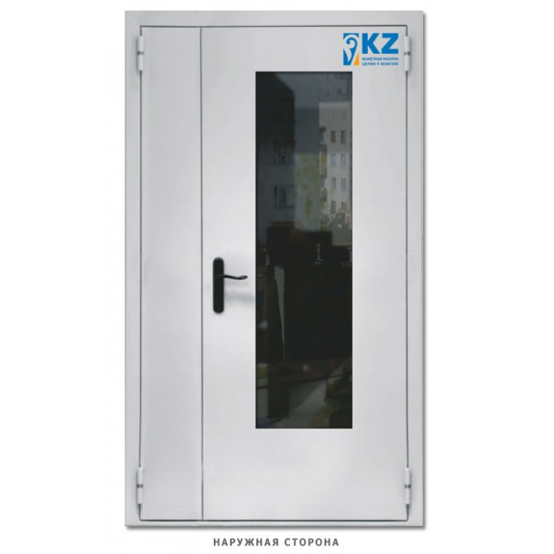

| **Характеристики** | |
| --- | --- |
| Применение двери | внутренняя |
| Типоразмеры | 2050x1160, 2050x1260, 2050x1360, 2050x1460 |
| Конструктивные особенности | с остеклением, с порогом |
| Материал | сталь / T=1,5 mm |
| Цвет | по желанию заказчика |
| Наружная отделка | порошково-полимерная покраска |
| Гарантийный срок | 12 месяцев |
| Страна производитель | Казахстан, г.Астана |

1. ДПЖ -1

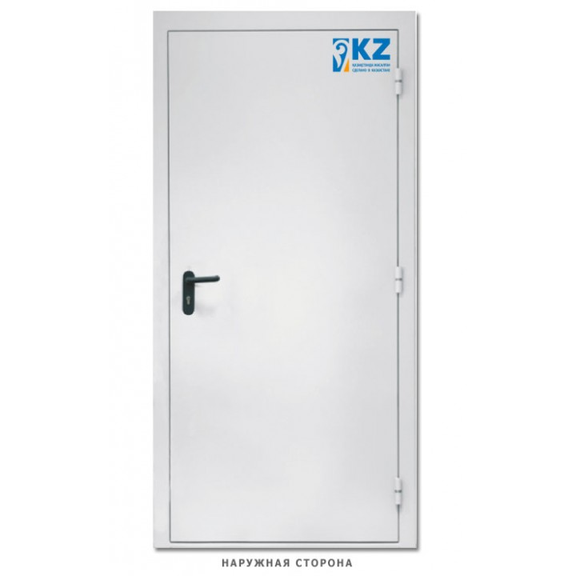

| **Характеристики** | |
| --- | --- |
| Дверь | ДПЖК5 (металл-металл) |
| Применение двери | уличная |
| Типоразмеры | 2100x925 |
| Конструктивные особенности | противопожарная дверь, огнестойкость EI-60, глухие, с порогом, одностворчатая |
| Материал | листовая сталь |
| Цвет | по желанию заказчика |
| Коробка | t=1,5 мм, толщина 89 мм, цельногнутое |
| Полотно | t=1,2 мм, толщина 64 мм, цельногнутое |
| Противопожарный утеплитель | базальтовая плита, плотность 175 кг/м³ |
| Терморасширяющий уплотнитель | один контур + два контура уплотнителя |
| Замок основной | "Гардиан 10.11" |
| Петли | опорный подшибник - 3 шт. |
| Гарантийный срок | 12 месяцев |
| Страна производитель | Казахстан, г.Астана |

1. ДПЖ – 2

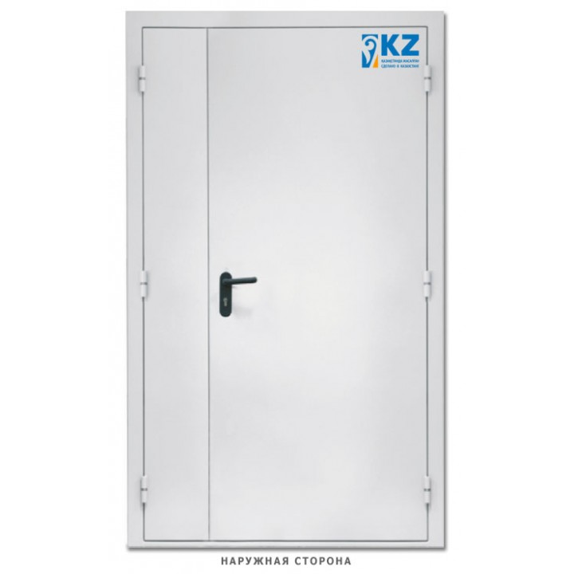

| **Характеристики** | |
| --- | --- |
| Дверь | ДПЖК5 (металл-металл) |
| Применение двери | уличные |
| Типоразмеры | 2100x925 |
| Конструктивные особенности | противопожарная дверь, огнестойкость EI-60, глухие, с порогом, одностворчатая |
| Материал | листовая сталь |
| Цвет | порошково-полимерная покраска |
| Коробка | t=1,5 мм, толщина 89 мм, цельногнутое |
| Полотно | t=1,2 мм, толщина 64 мм, цельногнутое |
| Противопожарный утеплитель | базальтовая плита, плотность 175 кг/м³ |
| Терморасширяющий уплотнитель | один контур + два контура уплотнителя |
| Замок основной | "Гардиан 10.11" |
| Петли | опорный подшибник - 3 шт. |
| Гарантийный срок | 12 месяцев |
| Страна производитель | Казахстан, г.Астана |

1. ДПЖ – 3

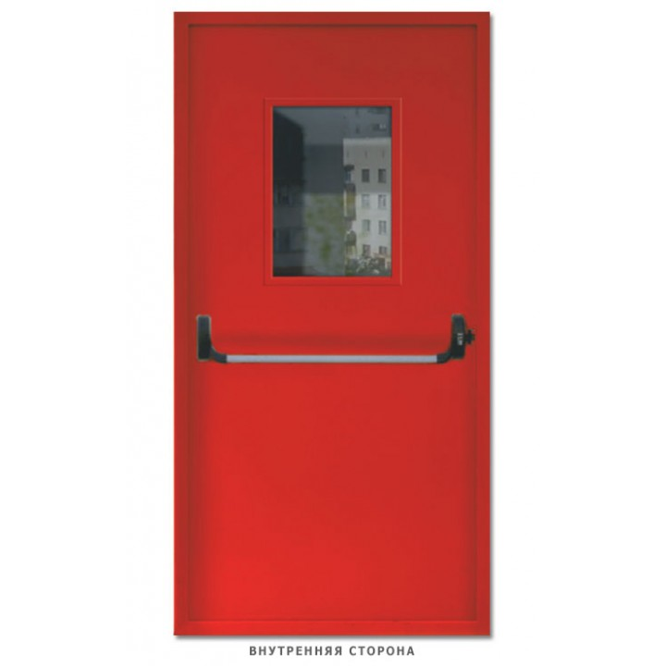

| **Характеристики** | |
| --- | --- |
| Дверь | ДПЖК5 с остеклением (металл-металл) |
| Типоразмеры | 2100x925 |
| Конструктивные особенности | противопожарная дверь, огнестойкость EI-60, глухие, с порогом, одностворчатая |
| Материал | листовая сталь |
| Цвет | порошково-полимерная покраска |
| Стеклопакет | пожаростойкий 600x400 мм СПМ-4 EIW-60 |
| Коробка | t=1,5 мм, толщина 89 мм, цельногнутое |
| Полотно | t=1,2 мм, толщина 64 мм, цельногнутое |
| Противопожарный утеплитель | базальтовая плита, плотность 175 кг/м³ |
| Терморасширяющий уплотнитель | один контур + два контура уплотнителя |
| Замок основной | "Гардиан 10.11" с функцией АНТИПАНИКА |
| Петли | опорный подшибник - 3 шт. |
| Гарантийный срок | 12 месяцев |
| Страна производитель | Казахстан, г.Астана |

1. ДПЖ – 4

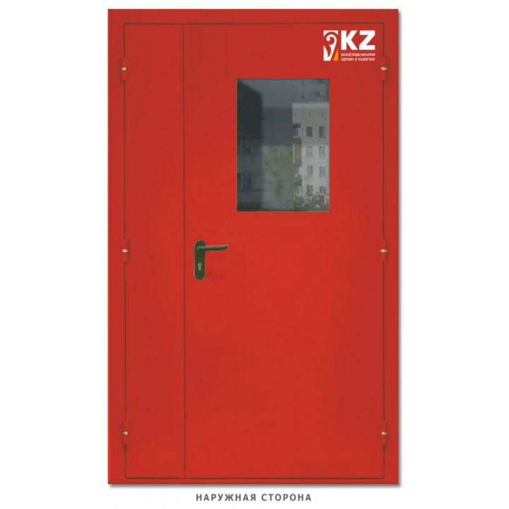

| **Характеристики** | |
| --- | --- |
| Дверь | ДПЖК5 с остеклением (металл-металл) |
| Применение двери | внутренняя |
| Типоразмеры | 2050x1160, 2050x1260, 2050x1360, 2050x1460 |
| Конструктивные особенности | противопожарная дверь, огнестойкость EI-60, глухие, с порогом, одностворчатая |
| Материал | листовая сталь |
| Цвет | оранжевый, полимерно-порошковая RAL 7038 |
| Стеклопакет | пожаростойкий 600x400 мм СПМ-4 EIW-60 |
| Коробка | t=1,5 мм, толщина 89 мм, цельногнутое |
| Полотно | t=1,2 мм, толщина 64 мм, цельногнутое |
| Противопожарный утеплитель | базальтовая плита, плотность 175 кг/м³ |
| Терморасширяющий уплотнитель | один контур + два контура уплотнителя |
| Замок основной | "Гардиан 10.11" |
| Петли | опорный подшибник - 3 шт. |
| Гарантийный срок | 12 месяцев |
| Страна производитель | Казахстан, г.Астана |